浙江省2022年6月普通高校招生选考科目考试
化学试题
可能用到的相对原子质量：H 1 Li 7 C 12 N 14 O 16 Na 23 Mg 24 Al 27 Si 28 S 32 Cl 35.5 K 39 Ca 40 Mn 55 Fe 56 Cu 64 I 127 Ba 137
一、选择题（本大题共25小题，每小题2分：共50分。每小题列出的四个备选项中只有一个是符合题目要求的，不选、多选、错选均不得分）
1．下列消毒剂的有效成分属于盐的是（）
A．高锰酸钾溶液 B．过氧乙酸溶液 C．双氧水 D．医用酒精
2．下列物质属于强电解质的是（）
A．B． C． D．
3．名称为“吸滤瓶”的仪器是（）
A．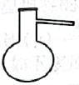 B．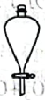 C．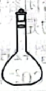 D．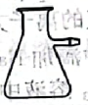
4．下列物质对应的化学式正确的是（）
A．白磷： B．甲基丁烷：
C．胆矾： D．硬脂酸：
5．下列表示正确的是（）
A．乙醛的结构简式： B．丁烯的键线式：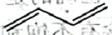
C．的结构示意图：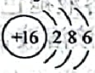 D．过氧化钠的电子式：
6．下列说法不正确的是（）
A．油脂属于高分子化合物，可用于制造肥皂和油漆
B．福尔马林能使蛋白质变性，可用于浸制动物标本
C．天然气的主要成分是甲烷，是常用的燃料
D．中国科学家在世界上首次人工合成具有生物活性的蛋白质——结晶牛胰岛素
7．下列说法不正确的是（）
A．乙醇和丙三醇互为同系物B．和互为同位素
C．和互为同素异形体
D．丙酮（）和环氧丙烷（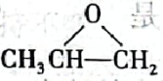）互为同分异构体
8．下列说法不正确的是（）
A．晶体硅的导电性介于导体和绝缘体之间，常用于制造光导纤维
B．高压钠灯发出的黄光透雾能力强、射程远，可用于道路照明
C．氧化铝熔点高，常用于制造耐高温材料
D．用石灰右-石膏法对燃煤烟气进行脱硫；同时可得到石膏
9．下列说法正确的是（）
A．工业上通过电解六水合氯化镁制取金属镁
B．接触法制硫酸时，煅烧黄铁矿以得到三氧化硫
C．浓硝酸与铁在常温下不反应，所以可用铁质容器贮运浓硝酸
D．“洁厕灵”（主要成分为盐酸）和“84消毒液”（主要成分为次氯酸钠）不能混用
10．关于反应，下列说法正确的是（）
A．发生还原反应B．既是氧化剂又是还原剂
C．氧化产物与还原产物的物质的量之比为2∶1D．发生反应，转移电子
11．下列说法不正确的是（）
A．用标准液润洗滴定管后，应将润洗液从滴定管上口倒出
B．铝热反应非常剧烈，操作时要戴上石棉手套和护目镜
C．利用红外光谱法可以初步判断有机物中具有哪些基团
D．蒸发浓缩硫酸铵和硫酸亚铁（等物质的量）的混合溶液至出现晶膜，静置冷却，析出硫酸亚铁铵晶体
12．为阿伏加德罗常数的值，下列说法正确的是（）
A．中含有个阳离子
B．乙烷和丙烯的混合气体中所含碳氢键数为
C．含有中子数为
D．和于密闭容器中充分反应后，分子总数为
13．下列反应的离子方程式不正确的是（）
A．盐酸中滴加溶液：
B．溶液中通入过量：
C．乙醇与酸性溶液反应：
D．溴与冷的溶液反应：
14．下列说法不正确的是（）
A．植物油含有不饱和高级脂肪酸甘油酯，能使溴的四氯化碳溶液褪色
B．向某溶液中加入茚三酮溶液，加热煮沸出现蓝紫色，可判断该溶液含有蛋白质
C．麦芽糖、葡萄糖都能发生银镜反应
D．将天然的甘氨酸、丙氨酸、苯丙氨酸混合，在一定条件下生成的链状二肽有9种
15．染料木黄酮的结构如图，下列说法正确的是（）
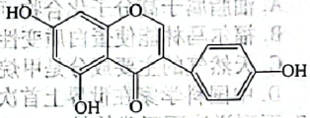
A．分子中存在3种官能团B．可与反应
C．该物质与足量溴水反应，最多可消耗
D．该物质与足量溶液反应，最多可消耗
16．X、Y、Z、M、Q五种短周期主族元素，原子序数依次增大。X的核外电子数等于其周期数，分子呈三角锥形，Z的核外电子数等于X、Y核外电子数之和。M与X同主族，Q是同周期中非金属性最强的元素。下列说法正确的是（）
A．X与Z形成的10电子微粒有2种B．Z与Q形成的一种化合物可用于饮用水的消毒
C．与的晶体类型不同D．由X、Y、Z三种元素组成的化合物的水溶液均显酸性
17．时，苯酚的，下列说法正确的是（）
A．相同温度下，等的和溶液中，
B．将浓度均为的和溶液加热，两种溶液的均变大
C．时，溶液与溶液混合，测得，则此时溶液中
D．时，的溶液中加少量固体，水的电离程度变小
18．标准状态下，下列物质气态时的相对能量如下表：
物质（g） | O | H
能量/ | 249 | 218 | 39 | 10 | 0 | 0
可根据计算出中氧氧单键的键能为。下列说法不正确的是（）
A．的键能为
B．的键能大于中氧氧单键的键能的两倍
C．解离氧氧单键所需能量：
D．
19．关于反应，达到平衡后，下列说法不正确的是（）
A．升高温度，氯水中的减小
B．氯水中加入少量醋酸钠固体，上述平衡正向移动，增大
C．取氯水稀释，增大
D．取两份氯水，分别滴加溶液和淀粉溶液，若前者有白色沉淀，后者溶液变蓝色，可以证明上述反应存在限度
20．恒温恒容的密闭容器中，在某催化剂表面上发生氨的分解反应：
，测得不同起始浓度和催化剂表面积下氨浓度随时间的变化，如下表所示，下列说法不正确的是（）
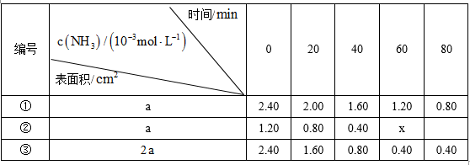
A．实验①，,
B．实验②，时处于平衡状态，
C．相同条件下，增加氨气的浓度，反应速率增大
D．相同条件下，增加催化剂的表面积，反应速率增大
21．通过电解废旧锂电池中的可获得难溶性的和，电解示意图如下（其中滤布的作用是阻挡固体颗粒，但离子可自由通过。电解过程中溶液的体积变化忽略不计）。下列说法不正确的是（）
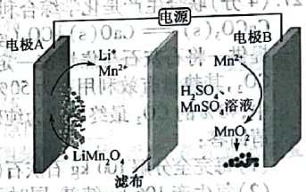
A．电极A为阴极，发生还原反应
B．电极B的电极发应：
C．电解一段时间后溶液中浓度保持不变
D．电解结束，可通过调节除去，再加入溶液以获得
22．关于化合物的性质，下列推测不合理的是（）
A．与稀盐酸反应生成、、
B．隔绝空气加热分解生成、、
C．溶于氢碘酸（），再加萃取，有机层皇紫红色
D．在空气中，与高温反应能生成
23．时，向浓度均为的盐酸和醋酸的混合溶液中逐滴加入的溶液（酷酸的；用的溶液滴定等浓度的盐酸，滴定终点的突跃范围4.3～9.7）。下列说法不正确的是（）
A．恰好中和时，溶液呈碱性
B．滴加溶液至的过程中，发生反应的离子方程式为：
C．滴定过程中，
D．时，
24．尖晶石矿的主要成分为（含杂质）。已知：．该反应难以发生，但采用“加炭氯化法”可以制备和，同时还可得到副产物（沸点为，在升华）：。下列说法不正确的是（）
A．制备时要保持无水环境
B．输送气态产物的管道温度要保持在以上
C．氯化时加炭，既增大了反应的趋势，又为氯化提供了能量
D．为避免产生大量，反应过程中需保持炭过量
25．亚硝酸钠俗称“工业盐”，其外观、口感与食盐相似，人若误服会中毒。现将适量某样品（成分为亚硝酸钠或氯化钠）溶于水配成溶液，分别取少量该溶液于试管中进行实验。下列方案设计、现象和结论都正确的是（）
 | 方案设计 | 现象和结论
A | 先加入少量溶液，再加溶液和足量稀硝酸，振荡 | 若产生白色沉淀，则样品为亚硝酸钠
B | 加到少量溶液中，再加硫酸酸化，振荡 | 若溶液褪色，则样品为亚硝酸钠
C | 先加到少量溶液中，再加入稀盐酸酸化，振荡 | 若溶液变黄色，则样品为亚硝酸钠
D | 先加入少量溶液，再加入溶液和稀硝酸，振荡 | 若产生白色沉淀，则样品为亚硝酸钠
A．A B．B C．C D．D
二、非选择题（本大题共6小题，共50分）
26．（4分）
（1）乙醇的挥发性比水的强，原因是______________。
（2）金属氢化物是应用广泛的还原剂。的还原性比的强，原因是______________。
27．（4分）联合生产是化学综合利用资源的有效方法。煅烧石灰石反应：
，石灰石分解需要的能量由焦炭燃烧提供。将石灰石与焦炭按一定比例混合于石灰窑中，连续鼓入空气，使焦炭完全燃烧生成，其热量有效利用率为50%。石灰窑中产生的富含的窑气通入氨的氯化钠饱和溶液中，40%的最终转化为纯碱。已知：焦炭的热值为（假设焦炭不含杂质）。
请回答：
（1）每完全分解石灰石（含，杂质不参与反应），需要投料______________焦炭。
（2）每生产纯碱，同时可获得______________（列式计算）。
28．（10分）化合物由三种元素组成，某实验小组按如下流程进行相关实验：
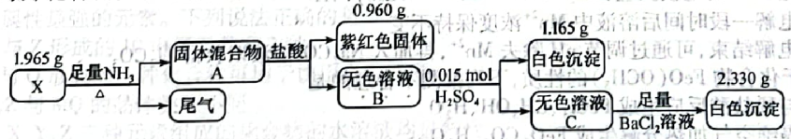
化合物X在空气中加热到，不发生反应。
请回答：
（1）组成X的三种元素为______________；X的化学式为______________。
（2）溶液C的溶质组成为______________（用化学式表示）。
（3）①写出由X到A的化学方程式______________。
②X难溶于水，但可溶于氨水中，写出该反应的离子方程式______________。
（4）设计实验，检验尾气中相对活泼的2种气体______________。
29．（10分）主要成分为的工业废气的回收利用有重要意义。
（1）回收单质硫。将三分之一的燃烧，产生的与其余混合后反应：
在某温度下达到平衡，测得密闭系统中各组分浓度分别为、、，计算该温度下的平衡常数______________。
（2）热解制。根据文献，将和的混合气体导入石英管反应器热解（一边进料，另一边出料），发生如下反应：
Ⅰ
Ⅱ
总反应：
Ⅲ
投料按体积之比，并用稀释；常压，不同温度下反应相同时间后，测得和体积分数如下表：
温度/ | 950 | 1000 | 1050 | 1100 | 1150
 | 0.5 | 1.5 | 3.6 | 5.5 | 8.5
 | 0.0 | 0.0 | 0.1 | 0.4 | 1.8
请回答：
①反应Ⅲ能自发进行的条件是______________。
②下列说法正确的是______________。
A．其他条件不变时，用替代作稀释气体，对实验结果几乎无影响
B．其他条件不变时，温度越高，的转化率越高
C．由实验数据推出中的键强于中的键
D．恒温恒压下，增加的体积分数，的浓度升高
③若将反应Ⅲ看成由反应Ⅰ和反应Ⅱ两步进行，画出由反应原料经两步生成产物的反应过程能量示意图。
④在，常压下，保持通入的体积分数不变，提高投料比，的转化率不变，原因是______________。
⑤在范围内（其他条件宋变），的体积分数随温度升高发生变化，写出该变化规律并分析原因______________。
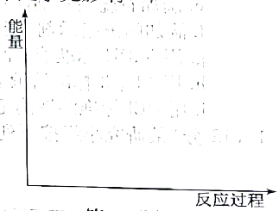
30．（10分）氨基钠（）是重要的化学试剂，实验室可用下图装置（夹持、搅拌、尾气处理装置已省略）制备。
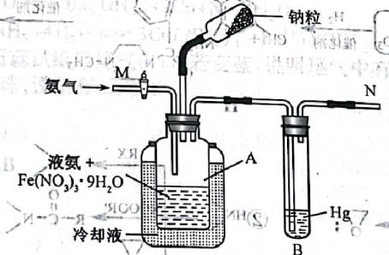
简要步骤如下：
Ⅰ．在瓶A中加入液氨和，通入氨气排尽密闭体系中空气，搅拌。
Ⅱ．加入钠粒，反应，得粒状沉积物。
Ⅲ．除去液氨，得产品。
已知：几乎不溶于液氨，易与水、氧气等反应。
请回答：
（1）的作用是______________；装置B的作用是______________。
（2）步骤Ⅰ，为判断密闭体系中空气是否排尽，请设计方案______________。
（3）步骤Ⅱ，反应速率应保持在液氨微沸为宜。为防止速率偏大，可采取的措施有______________。
（4）下列说法不正确的是______________。
A．步骤Ⅰ中，搅拌的目的是使均匀地分散在液氨中
B．步骤Ⅱ中，为判断反应是否已完成，可在N处点火，如无火焰，则反应己完成
C．步骤Ⅲ中，为避免污染，应在通风橱内抽滤除去液氨，得到产品
D．产品应密封保存于充满干燥氮气的瓶中
（5）产品分析：假设是产品的唯一杂质，可采用如下方法测定产品纯度。从下列选项中选择最佳操作并排序。
准确称取产品计算
a．准确加入过量的水
b．准确加入过量的标准溶液
c．准确加入过量的标准溶液
d．滴加甲基红指示剂（变色的范围4.4～6.2）
e．滴加石蕊指示剂（变色的范围4.5～8.3）
f．滴加酚酞指示剂（变色的范围8.2～10.0）
g．用标准溶液滴定
h．用标准溶液滴定
i．用标准溶液滴定
31．（12分）某研究小组按下列路线合成药物氯氮平。
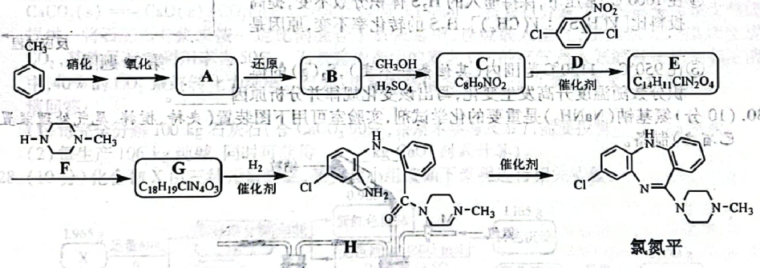
已知：①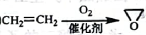；
②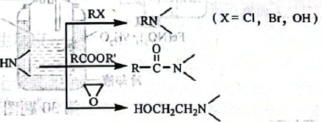
请回答：
（1）下列说法不正确的是______________。
A．硝化反应的试剂可用浓硝酸和浓硫酸
B．化合物A中的含氧官能团是硝基和羧基
C．化合物B具有两性
D．从的反应推测，化合物D中硝基间位氯原子比邻位的活泼
（2）化合物C的结构简式是______________；氯氮平的分子式是______________；化合物H成环得氯氮平的过程中涉及两步反应，其反应类型依次为______________。
（3）写出的化学方程式______________。
（4）设计以和为原料合成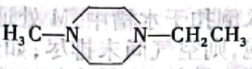的路线（用流程图表示，无机试剂任选）______________。
（5）写出同时符合下列条件的化合物F的同分异构体的结构简式______________。
①谱和谱检测表明：分子中共有3种不同化学环境的氢原子，有键。
②分子中含一个环，其成环原子数。

